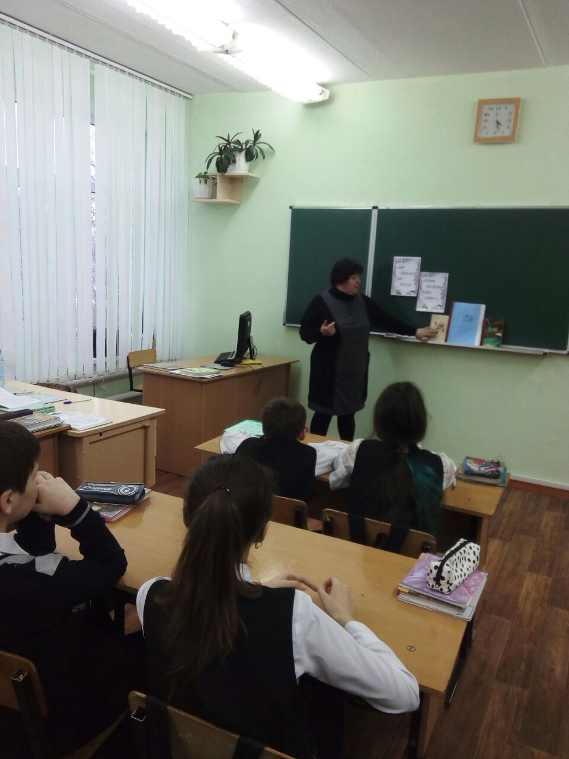

11 қаңтар 2018 жылы мектеп кітапханашысы Е.В.Игнатьева 5-7 сынып оқушыларын «Бір аймақ, бір кітап» акциясы аясында оқитын шығармаларымен таныстырды, оқушыларға конкурстың талаптарын оқып, «Мектеп кітапханасының үздік оқырманы» конкурсы туралы хабарлады.

11 января 2018 года библиотекарь школы Игнатьева Е.В. ознакомила учащихся 5-7 –х классов с произведениями, которые нужно прочитать в рамках акции «Бір аймақ, бір кітап», объявила о конкурсе «Лучший читатель школьной библиотеки», зачитала учащимся требования конкурса.